Vätternrundan 2018

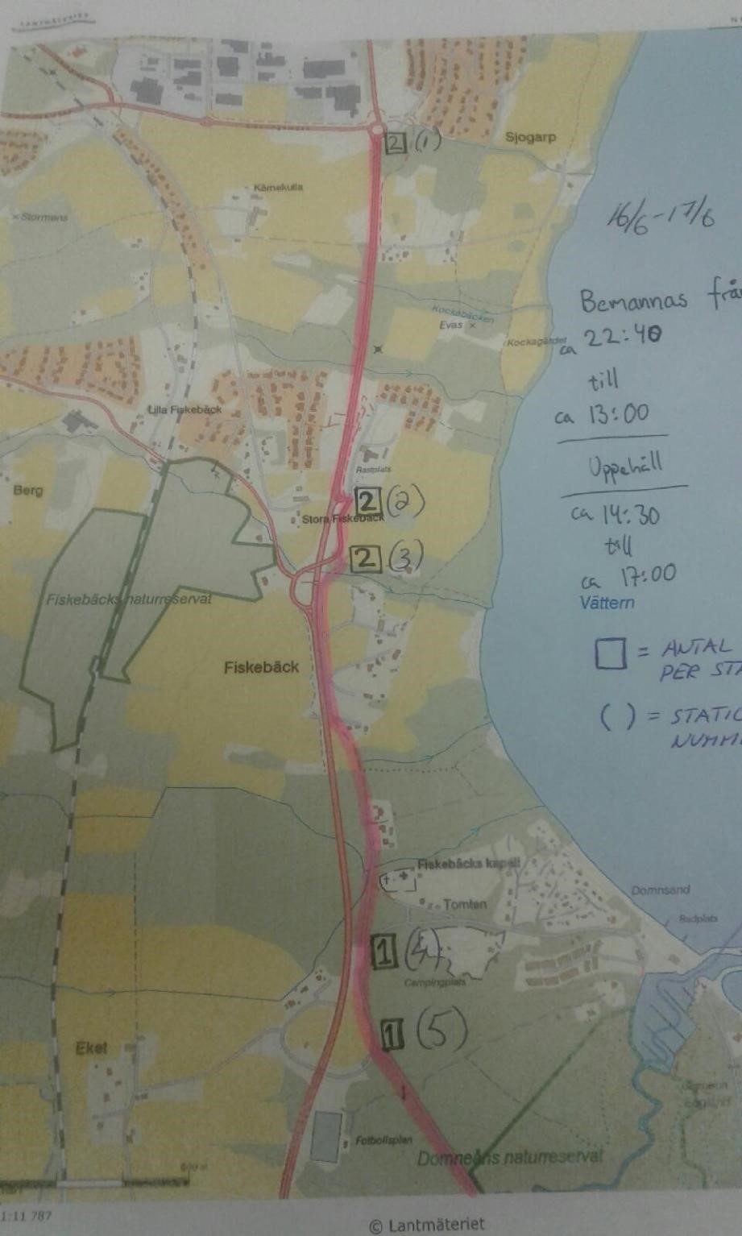
Det närmar sig med stormsteg…
Vårt främsta syfte är att guida cyklisterna samt att hindra bilar att komma i vägen för alla de cyklister som skall ta sig runt banan, till vår hjälp kommer vi ha flaggor som vi använder av oss av. På bilden ser ni de olika stationerna som vi skall bemanna.
- Sjogarpsrondellen, här ska vi se till att bilar från Habo inte kommer in i rondellen samtidigt som det kommer cyklister samt att stoppa bilar där fälten går ihop söder om rondellen.
- Rastplatsen, här ska vi se till att bilar inte kommer i vägen från rastplatsen eller de som svänger av 195:an kommer i vägen.
- Tunneln, här håller vi koll på bilarna som eventuellt kommer upp från tunneln under 195:an samt de som ska ner i densamma.
- Domsandsvägen, här ser vi till att bilar som kommer från Domsand eller 195:an inte korsar samtidigt som det kommer cyklister.
- Där vägen möter cykelvägen efter tunneln, ser till att bilar inte kör samtidigt som det kommer cyklister från gamla Bankerydsvägen, guida in cyklisterna på cykelvägen när de kommer.
Var positiva där ute, heja på de duktiga cyklisterna och ge dem en bra känsla. Flaggor och annat får de första på respektive station innan fredag, se till att ha bra skor, kläder och kanske en ficklampa under de mörka timmarna. Hör av er om ni har några frågor, stort tack för er insats, det blir ett bra tillskott i lagkassan.

 | Vätternrundan 2019 | Antal/ st | Pass 1 | Pass 2 | Pass 3 | Pass 4 | Pass 5
 |  |  | 22.40-03.00 | 03.00-06.00 | 06.00-09.30 | 09.30-13.00 | 14.30-17.00
Station 1 | Rondell Sjogarp | 2 | Eddie/ Josef | Rafael/Leo | Emil/Casper | Hugo/Mille | Olle B/Edvin U
Station 2 | Utfart Rastplats | 2 | Gabriel/ Victor | Elliot/Noel | Vilhelm/Malte | Zack/Alvin | Sigge/Eddie
Station 3 | Vid tunnel | 2 | Filip/Edvin U | Vide/Sigge | Vincent/Herman L | Alexander/Elvin | Herman G/Josef
Station 4 | Väg Domsand | 2 | Elvin/Olle B | Vincent I/ Herman G | Isak J/Joel | Victor/Filip | Dante/Gabriel
Station 5 | Korsning väg/ cykelväg | 1 | Dante | Olle L | Lucas | Karl | Herman L
Alla typer av byten gör ni själva! Vi ledare kan inte stå i detta. Om man inte kan så försöker man att byta med någon och meddelar även den person som man skall ”lösa av” att det kommer någon annan och vem det är. Skicka även kontaktuppgifter till den personen.
Om det inte går att byta får man göra vad man kan genom vänner och bekanta för att fixa det. Vi som lag får mycket för detta och vi får på inget sätt missköta detta ansvar vi fått.
Vi är inte tillräckligt många för att bemanna upp med två personer på de stationer som kräver det. Vi ledare hoppas att ni kan ta med en person till. Detta för att ingen skall behöva stå två ggr.
Ni som får de ”dåliga tiderna” kommer att slippa dessa till nästa år och får då en ”bättre tid” ex 14:30-17:00

